通惠期货研究发展中心
核心观点：上行挑战3730一线，突破可追多
股指期货日报 2015年12月29日
医药行业
联系人：傅文浩
联系方式：021*68864418
一、股指期货指数走势
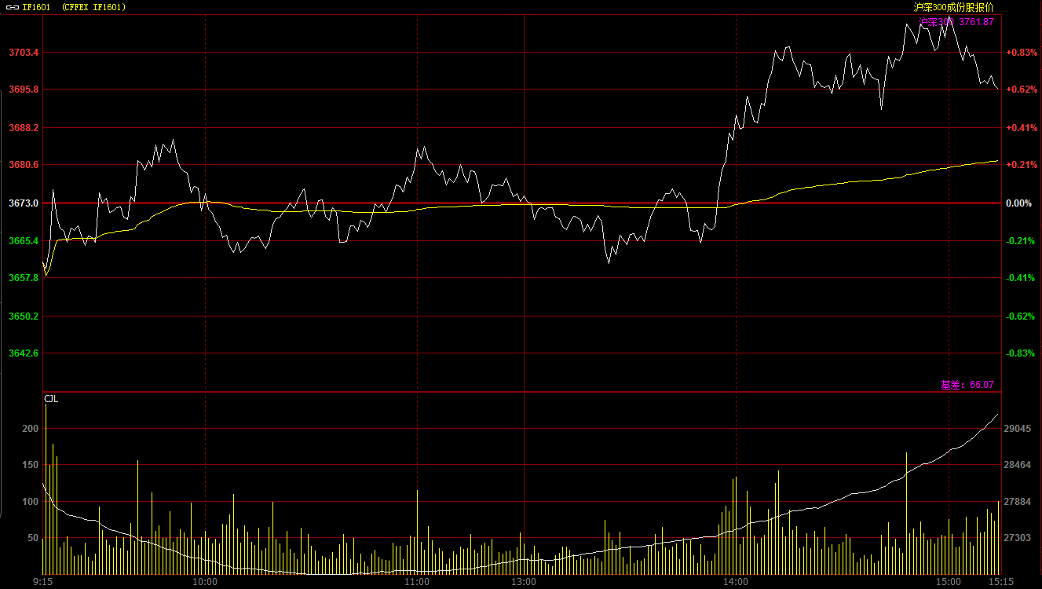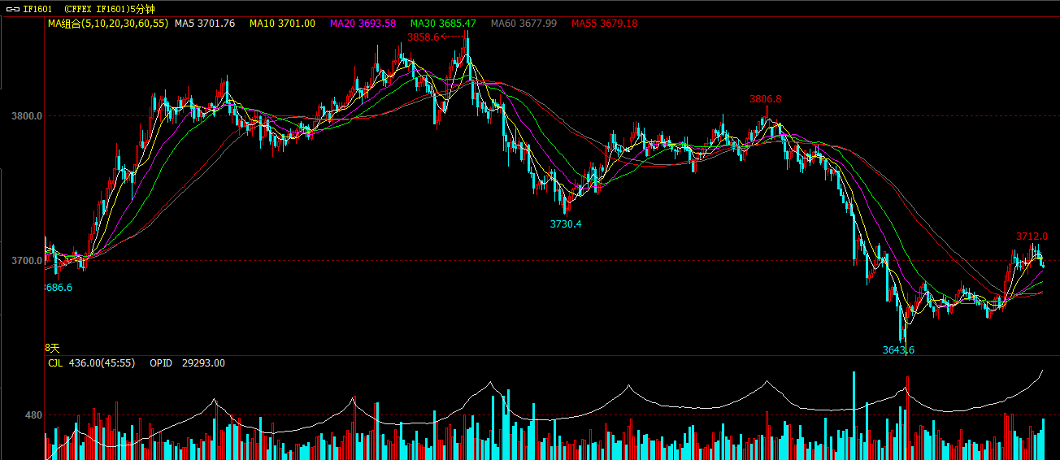
期指主力1601合约受到昨天午后大幅跳水影响，今日早盘低开于3661点，开盘之后指数迅速上行至3690一线受阻，之后期指在3660-3690区间震荡；午后期指虽然再度跳水，但多头主力今日明显有所准备，迅速拉升指数并突破上午震荡区间上沿，指数最高探至3712点，三点之后指数有所反复，指数小幅回挫，最终期指报收于3695.8点，较前一交易日上涨22.8点，涨幅0.62%。现货300指数最终报收于3761.88点，较前一交易日上涨34.25点，涨幅0.92%。从期指日K线来看期指今日以小阳线报收，连续上日指数都在二十日均线得到支撑，但是五日、十日均线依然呈现空头排列，昨日大阴线的二分之一3720将成为短期压力点，建议可以以此点位作为多空分界点。从五分钟K线来看，指数形成了一定的底部结构，均线呈现多头排列，但是上方压力依然明显，之前低点3730点或将和日线压力位产生共振，短期突破此点位可追多，反之依然维持谨慎偏多思路。

名称 | 收盘价 | 涨跌 | 涨跌幅 | 成交量 | 持仓量
沪深300 | 3,761.88 | 34.25 | 0.92 | 10188555500
期指1601合约 | 3695.8 | 22.8 | 0.62 | 14092 | 29293
二、股指期货期现价差
 | 期货价格 | 现货价格 | 前一交易日价差 | 今日期现价差 | 较前一交易日变化
IF1601 | 3695.8 | 3761.88 | -80.03 | -66.07 | 13.96

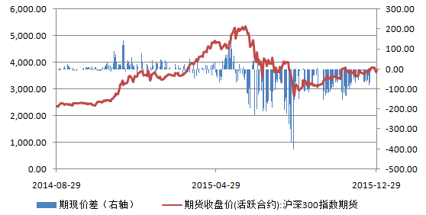
截止到今日收盘，期指主力1601合约贴水现货300指数66.07点，较前一交易日收窄13.96点。当前期指贴水现货幅度基本在60-80点，反应市场投资者的恐慌情绪已明显好转；而从跨期价差来看，远月合约对于近月合约贴水幅度也在40点左右，大幅低于之前贴水幅度。因此综合来看，贴水幅度收窄反应市场人气好转，短期期指依然易涨难跌。

三、结论
昨天由B股“跳水”引发的下跌行情未在今日得到延续，期指今日呈现探底回升走势，投资者情绪出现一定好转。外管局隔夜紧急辟谣外汇账户检查不针对金融市场，使得B股市场探底回升，对于A股也有利好带动。再者从盘面来看，今日沪深A股市场成交量下降明显，反应空头主力杀跌力度明显下降，而多头资金在最后一小时的表现已反映其“意图”。因此我们认为2015年最后两个交易日指数上涨概率较大，尤其在降准预期的背景下，指数有出现大阳线的可能，建议投资者可以以3730一线作为短期多空分水岭，指数站上3730点则上方空间打开。

免责声明：本报告中的信息均来源于已公开的资料，我公司对这些信息的准确性及完整性不作任何保证，不保证该信息未经任何更新，也不保证本公司做出的任何建议不会发生任何变更。在任何情况下，报告中的信息或所表达的意见并不构成所述品种买卖的出价或询价。本报告版权归通惠期货研究发展中心所有。未获得通联期货研究发展中心书面授权，任何人不得对本报告进行任何形式的发布、复制。如引用、刊发，需注明出处为“通惠期货发展研究中心”，且不得对本报告进行有悖原意的删节和修改。

